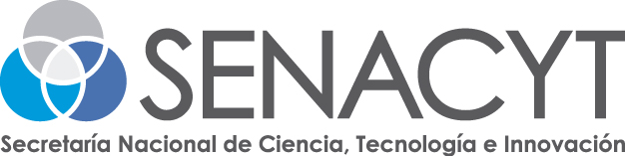

SEGUIMIENTO DE DOCUMENTOS Y REGLAS DE PROCEDIMIENTOS
SOLICITUDES DE ACCESO A LA INFORMACIÓN
La Secretaría Nacional de Ciencia y Tecnología, en adelante SENACYT, actualmente se basa en los principios éticos y morales, así como en las mejores prácticas de transparencia acogiéndose a la ley de acceso a la información con la finalidad de una gestión con transparencia a beneficio de la nación.
- El ciudadano realiza la solicitud de acceso a la información ya sea por la página web, de manera presencial, telefónica o mediante nota dirigida al Secretario Nacional de la SENACYT. Esta solicitud se debe contar con los datos personales y de contacto del solicitante con la finalidad de poder localizarlo para brindarle la respuesta en tiempo oportuno.
- La SENACYT recibe la solicitud y se asigna un número de solicitud para facilitar el seguimiento.
- Se envía al oficial de acceso a la información quien a su vez es el encargado de verificar y canalizar la información a los departamentos correspondientes.
- El departamento correspondiente brinda respuesta al oficial de información quien a su vez procede a emitir nota con la respuesta al solicitante.
- Dependiendo de la naturaleza de la información solicitada se firma por el departamento correspondiente y se envía a la Secretaría Nacional para su verificación.
- Luego de la verificación final el oficial de acceso a la información se comunica con el solicitante para notificar y entregar la información solicitada.
Base legal:
- Ley 6 de acceso a la Información de 2002.
- Ley 33 del 25 de abril de 2013 Que crea la Autoridad Nacional de Transparencia y Acceso a la Información.
- Ley 13 de 1997 modificada por la Ley 50 de 2005 y la Ley 55 de 2007, que establece los lineamientos e instrumentos para el desarrollo de la ciencia, la tecnología y la innovación, crea la Secretaría Nacional de Ciencia, Tecnología e Innovación como institución autónoma y dicta otras disposiciones.
Pueden realizar sus consultas al 311 o a la página web 311.gob.pa

